一、照片要求见下图，请严格按要求提供照片：
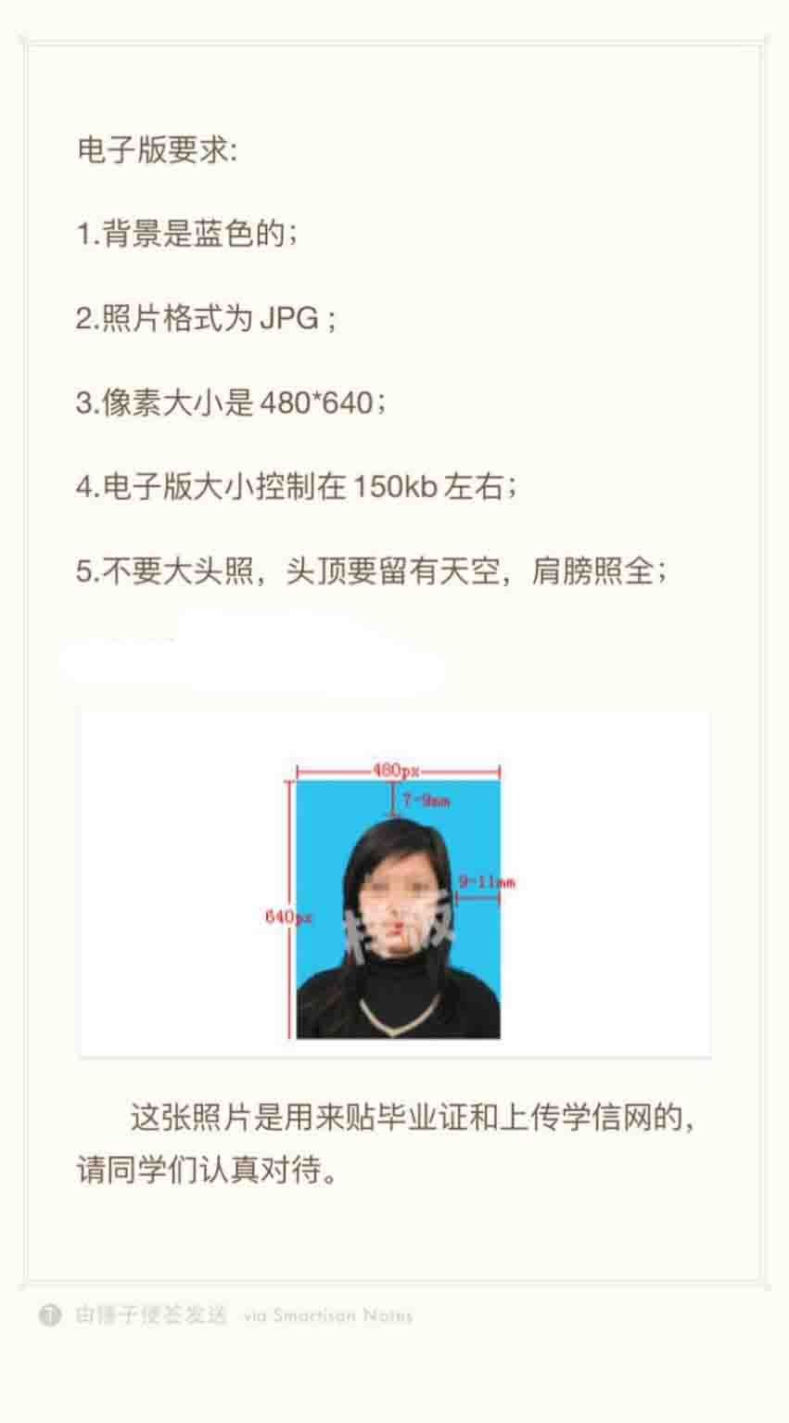
如有问题，请联系图片社相关工作人员，电话：010-63072281。

二、线上采集操作方法：
- 登录
- 使用浏览器访问地址
- http://fsfocus.xinhuacu.com/#/login登录账号：手机号+验证码进行注册登录。
注1：登录时必须勾选使用协议。
注2： Chrome浏览器较稳定。
登录后显示以下界面：
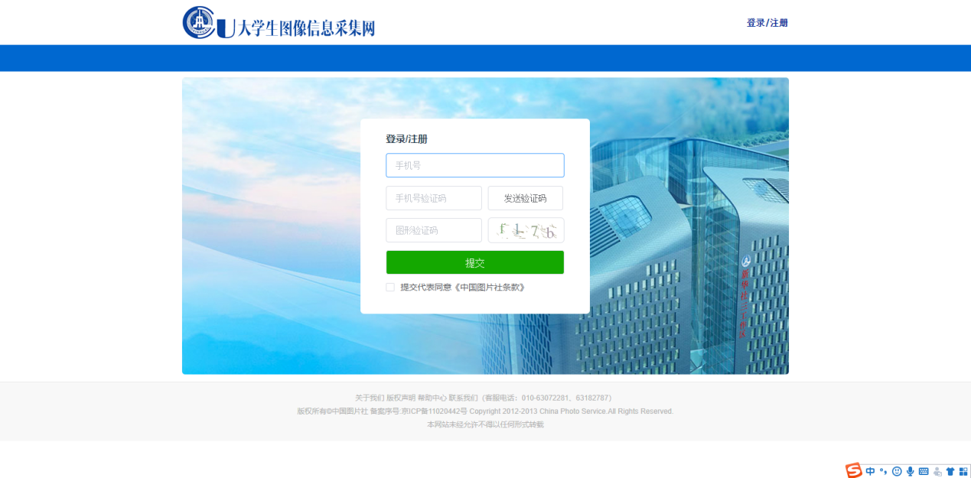
- 验证信息
（1）验证学校
登录成功后，输入学校名称，点击提交。学校设置采集任务，页面跳转到验证学生信息页面。反之，提示您的学校未开放采集任务。
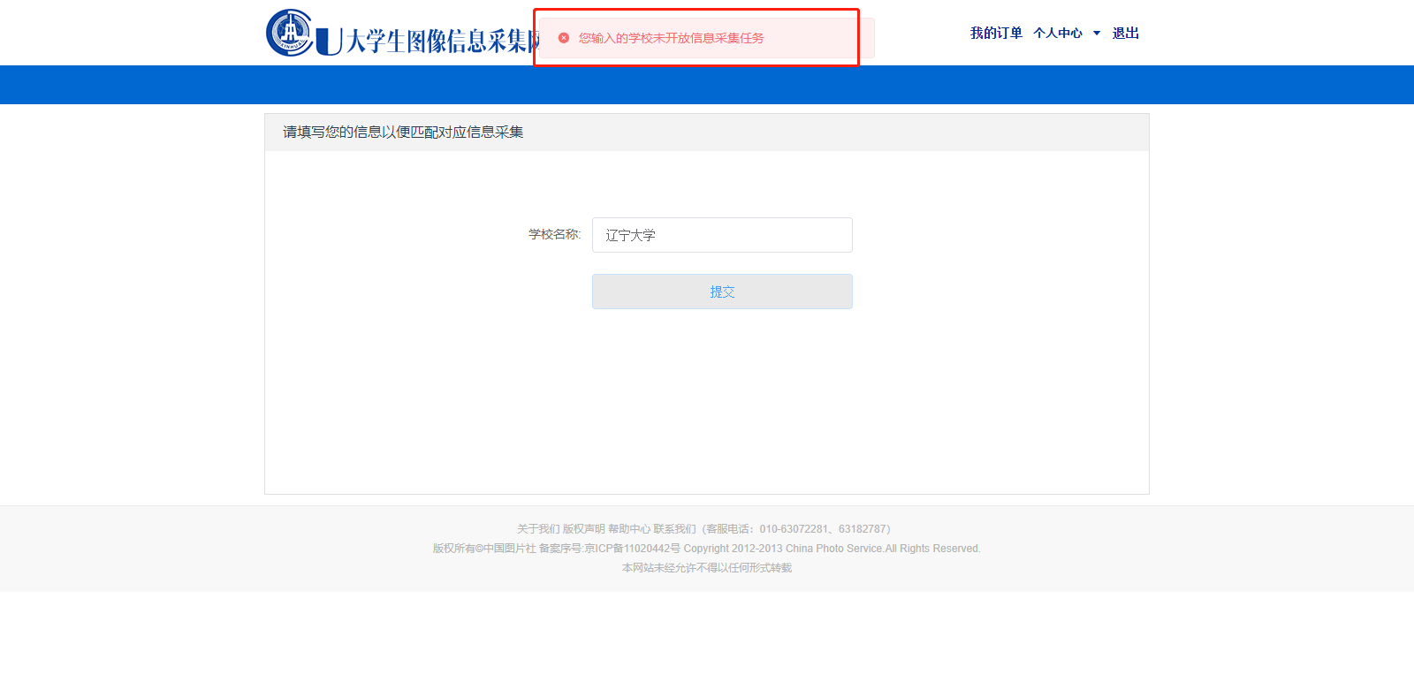
- 验证学生信息
输入身份证号、学历层次，点击提交，有学生信息，跳转到提交照片页面；
若显示未查询到学生信息，有两种情况：
a.图片社确实没有学生的信息，多见于提前毕业申请尚未生效的学生，请在提前毕业生效后1周再提交照片；
b.图片社的证件号与学生现用的证件号不同，多见于留学生、港澳台生。留学生、港澳台生应使用在学校管理系统中登记的证件号进行验证，查询证件号的路径如下：
登录“校内门户”→点击“全部”→选择“个人服务”→选择“研究生院业务”→在“培养办学籍信息”栏目找到“查询和修改个人基本信息”→可查询到“证件号码”。
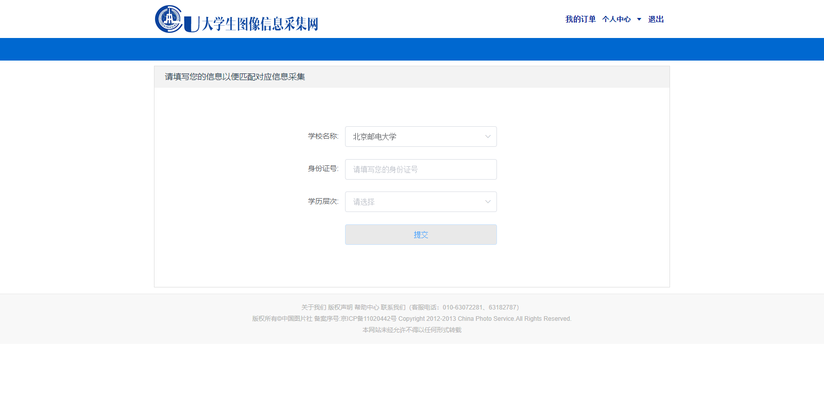
- 提交照片
填写学生信息，上传图片，点击提交
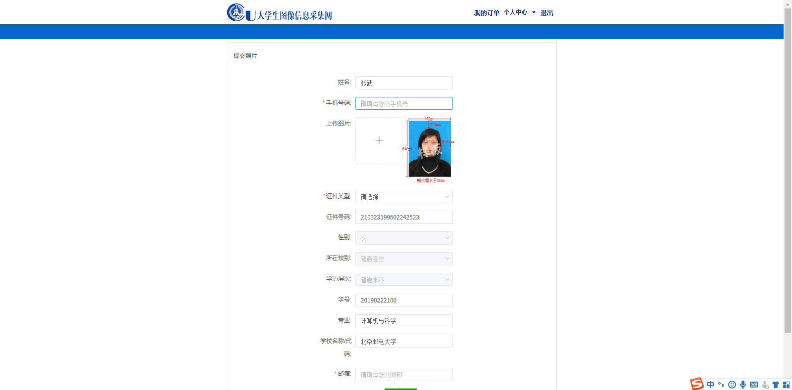
- 确认订单页面
页面显示采集学生信息，点击修改，即可修改联系方式；点击支付，跳转到支付页面。

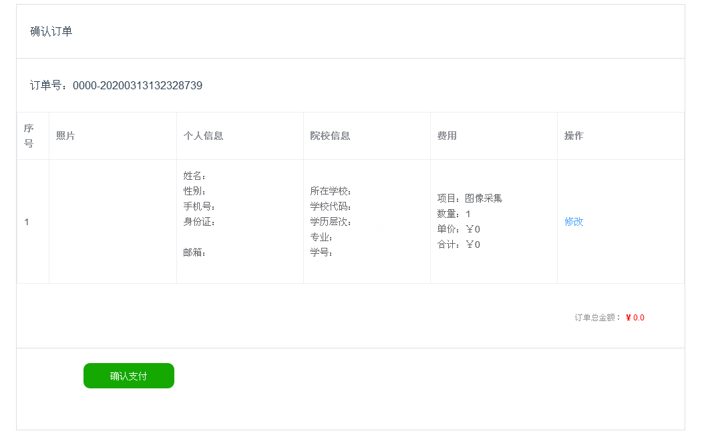
- 支付
选择支付方式（微信或支付宝），进行扫码支付，订单改变为已支付。
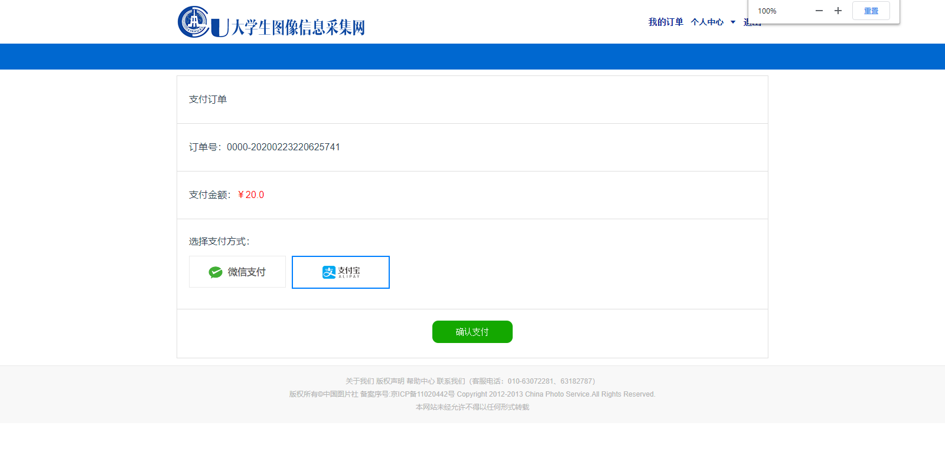
- 我的订单：
（1）已支付订单
（2）未支付订单

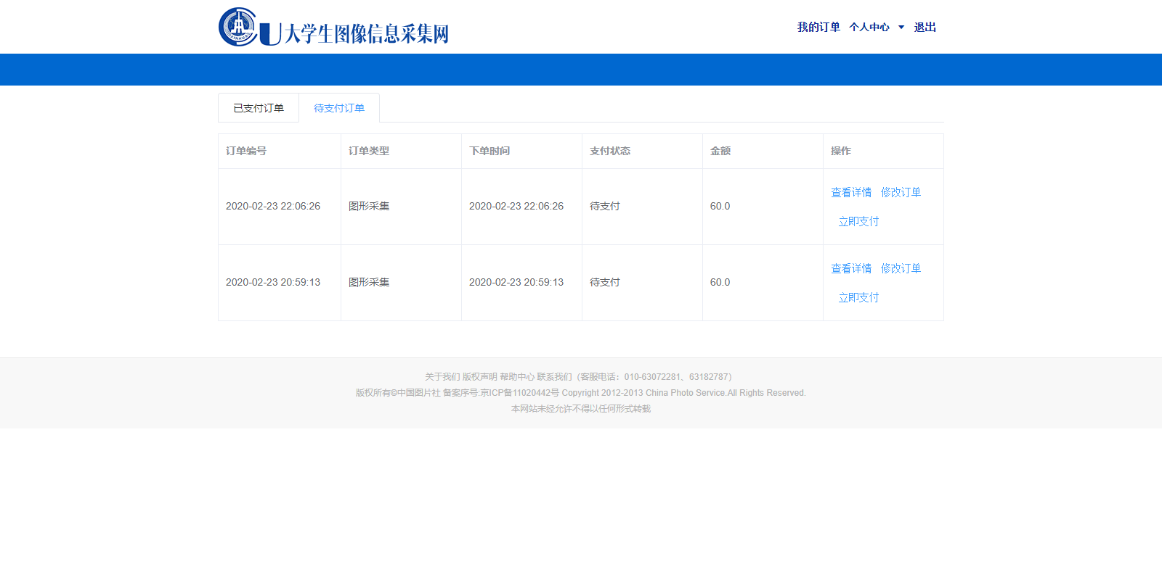
- 查看订单：显示订单详情（订单信息）。不可修改订单信息。
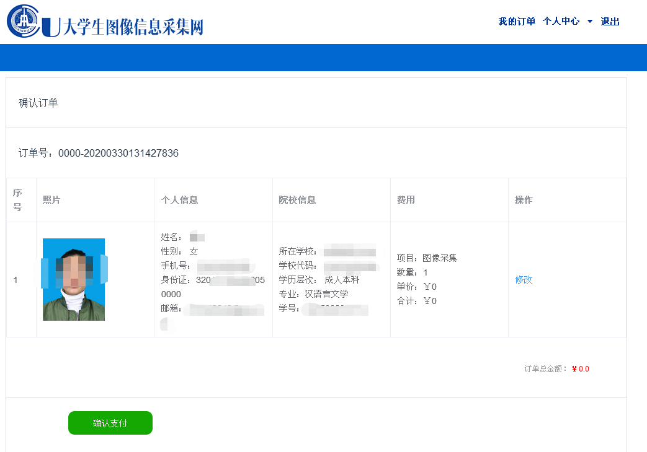
②修改订单：显示订单详情，可以修改订单信息。
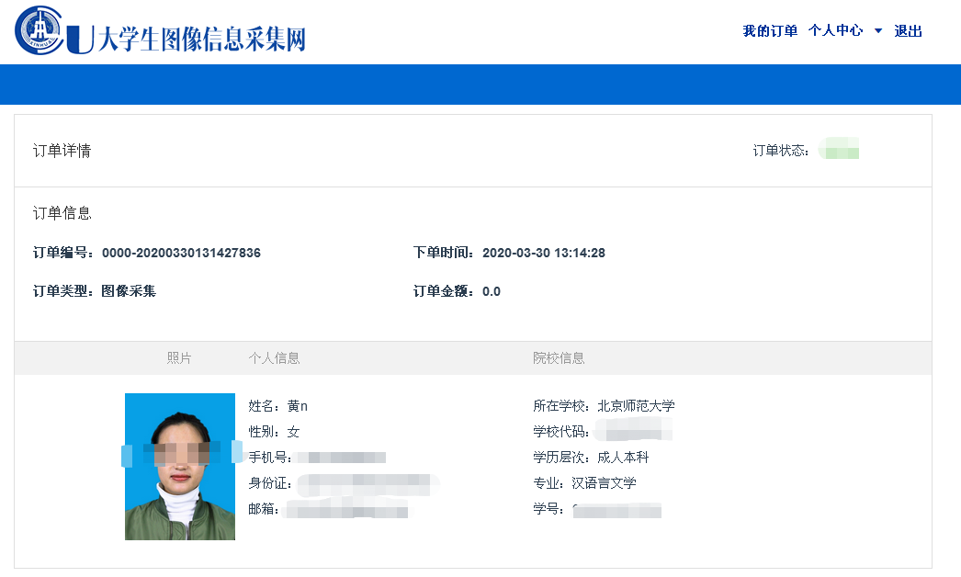
③支付订单，选择支付方式（微信或支付宝），进行支付。
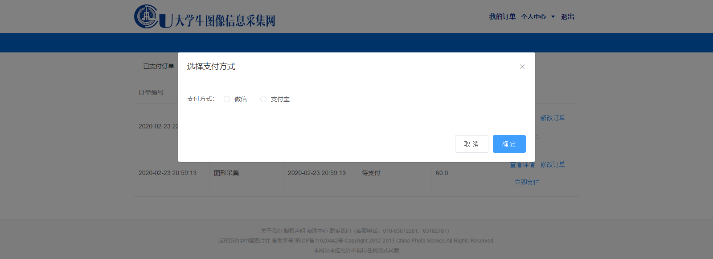
- 个人中心
（1）个人中心，显示个人信息，点击修改，保存即可修改订单信息。
（2）修改手机号：输入原手机号，新手机号，获取验证码，输入新手机号验证码，点击保存，即修改账号。
- 退出登录
点击右上角，退出登录，跳转到登录页面。

